LAPORAN PROYEK KELOMPOK

**Website Alarm dan Playlist**



Ditulis untuk Memenuhi Tugas

*Project* Mata Kuliah Interaksi Manusia dan Komputer

**Disusun Oleh:**

1. **Aldo Adiputra / 08220120004**
2. **Edo Setiawan / 08220120012**
3. **Kristina Martha Liana / 08220120013**

**Program Studi Teknik Informatika**

**Fakultas Ilmu Komputer**

**Universitas Pelita Harapan**

**2014**

**PENDAHULUAN**

* 1. **Batasan Masalah**

Kami akan membuat suatu aplikasi yang akan menggabungkan dua jenis aplikasi yang berbeda, yaitu: Alarm dan MP3 Player. Di dalam website ini hanya menampilkan playlist dan alarm.

Survey akan dilakukan terhadap 2 populasi. Populasi yang akan saya uji adalah beginner dan advanced user. Masing-masing populasi tersebut saya akan melakukan survey kepada 20 orang .

* 1. **Rumusan Masalah**

Website ini dibuat untuk kalangan semua umur, tetapi disarankan untuk yang berumur 12 tahun ke atas karena pada usia tersebut, dia akan lebih cepat menangkap dan mengerti apa yang harus dikerjakan.

Guideline untuk membuat website ini, di antaranya adalah:

1. Esthetically Pleasing. Kami menempatkan program alarm dan playlist Mp3 palyer di tengah-tengah karena menurut estetika orang akan lebih suka objek yang mereka lihat berada di tengah-tengah daripada di samping ataupun sudut layar monitor.

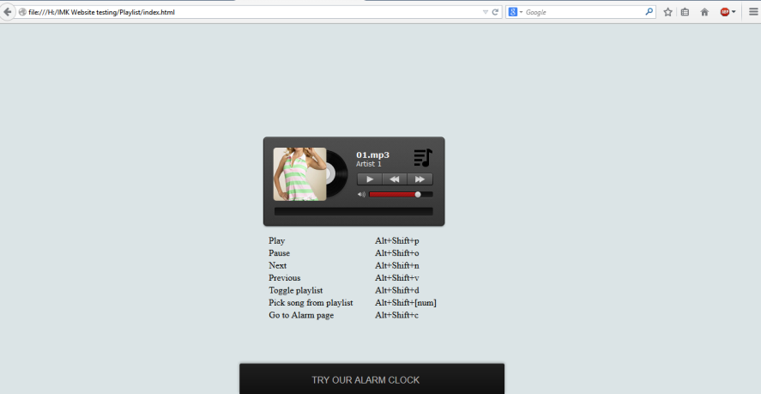

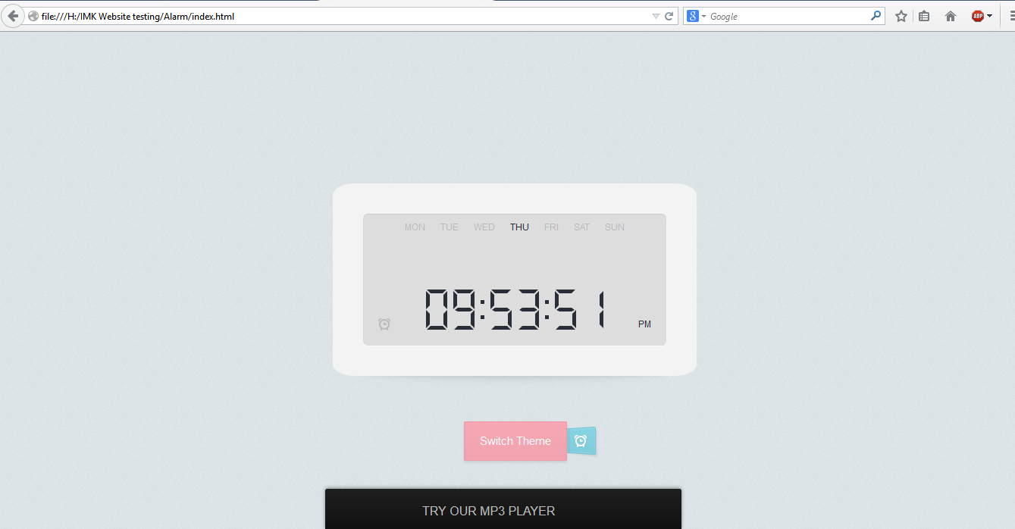

1. Control. Untuk aspek control, program ini sudah dilengkapi dengan *buttons* untuk membantu menjalankan *tasks* yang ada, misalnya tombol untuk *play* dan *pause* di *playlist* juga tombol *switch theme* dan *set alarm* di alarm.
2. Efficiency. Program ini kita rancang seefiesiensi mungkin. Dengan penempatan applet program di tengah-tengan serta penempatan button yang berada di sekitar program tersebut sehingga *user* tidak kesusahan untuk melakukan *tasks* yang ada.
3. Familiarity. *Buttons* yang ada di dalam playlist dan alarm kita memakai symbol yang familiar dipakai oleh orang banyak. Seperti gambar jam  . *User* pasti sudah dapat menyimpulkan tombol itu untuk set alarm. Dan simbol  yang sangat familiar untuk memainkan musik.

Untuk aspek yang lainnya kita belum dapat memasukkannya karena keterbatasan waktu seperti compatibility, yang seharusnya kita memakai *hosting* untuk dapat membuka *website* kita di mana saja saja dan kapan saja.

**1.3 Tujuan**

Adapun tujuan dari website ini adalah :

* Untuk menampilkan playlist dan alarm di dalam satu website.
* Mencari tahu berapa lama *task* itu dapat dijalankan dengan baik.

**SPESIFIKASI DESIGN**

Design layout dan button pada alarm clock mengikuti konsep simplisitas. Button-button yang digunakan bersifat minim dan *to the point*, Ukuran button sendiri tidak dibuat lebih besar dari seperlunya. Layout dari pada digital clock yang kami gunakan mengikuti susunan sebuah jam digital secara fisik, dimana penempatan tulisan AM/PM terletak di sebelah kanan penempatan jam. Penempatan hari di atas adalah dengan tujuan tidak meramaikan bagian bawah dari pada digital clock tersebut.

Semua *message dialogue* seperti “Time’s up!” yang ada pada website ini juga bersifat minim dan *to the point*, karena pada dasarnya aplikasi *alarm* *clock* dan mp3 *player* tidak membutuhkan penjelasan yang kompleks mengingat sudah banyak pengguna yang *familiar* dengan penggunaan aplikasi-aplikasi ini pada media lainnya.

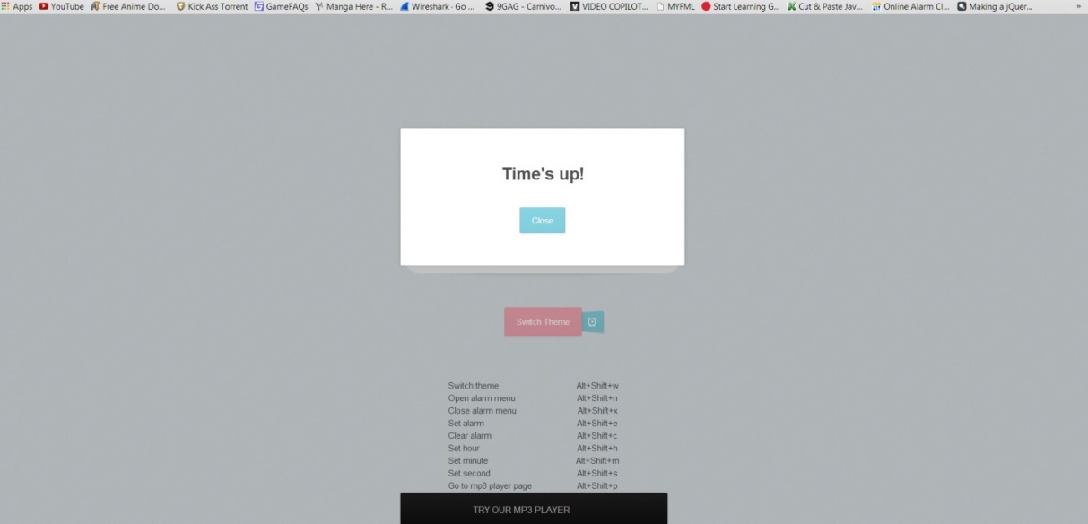

Tema warna yang digunakan ada 2 pada *alarm clock* dan 1 pada mp3 *player,* kedua-duanya menggunakan tema warna yang simple dan ringan di mata, tidak *colorful* dengan tujuan meringankan beban pada mata pengguna agar bisa lebih fokus terhadap area-area yang penting seperti button-button, waktu yang ditunjukkan, *progress bar* sebuah lagu, juga *artwork* sebuah lagu.

Aspek *flexibility* diterapkan pada website ini dimana pengguna bisa mengganti tema yang cerah dengan tema yang gelap untuk alarm clock, dan juga bisa memilih cara input melalui *keyboard* atau *mouse*.

**SPESIFIKASI REVISI DESIGN**

Berikut ini adalah pembahasan mengenai revisi website kami berdasarkan prinsip Shneiderman’s Eight Golden Rule.

* Strive for consistency. Website ini memiliki konsistensi dalam hal layout, font dan background. Dari layoutnya sendiri sudah sama akan tetapi dalam segi warna pada masing-masing halaman berbeda.

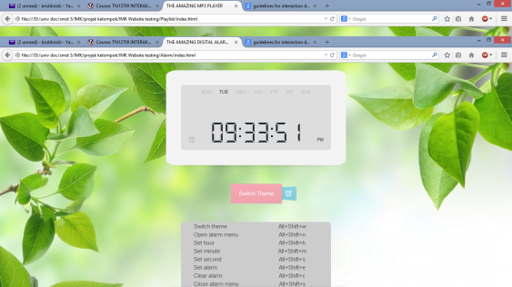 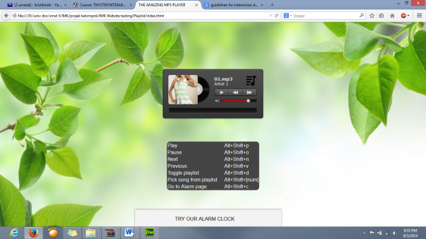

* Enable frequent users to use frequent users to use shortcuts. Website ini menggunakan *button* disertai dengan penjelasan singkat mengenai *button* tersebut.

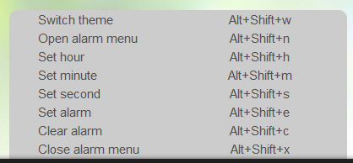 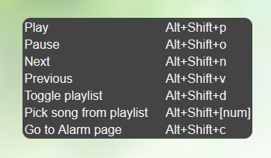

* *Offer informative informative feedback*. Website ini memiliki respon saat kita memilih salah satu button, terdapat button yang menampilkan testimoni yang dapat bergerak terus-menerus, terdapat pula button untuk mengakses *facebook* dan *twitter*.
* *Design dialog to yield dialog to yield closure*. Website ini sudah cukup memberikan desain yang baik pada urutan ­penempatan button.  Pada playlist website ini sudah menempatkan *button* dengan baik karena dimulai dari memainkan lagu baru kemudian *next and previous* lagu.
* *Offer simple error handling*. Website ini memiliki eror handling dalam pada bagian *setting* alarm.

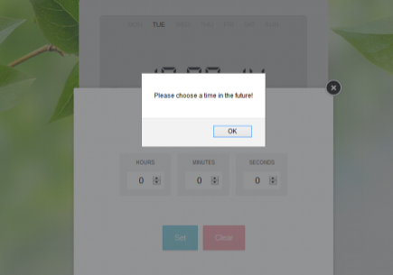

* *Permit easy reversal of actions*. Website ini sudah didukung dengan kecakapan untuk menghadapi setiap bentuk kesalahan dari pengguna. Seperti halnya dalam *setting alarm* yang sudah dijelaskan di prinsip sebelumnya, website ini akan menampilkan *warning* dan setelah itu kita dapat menyetel alarm itu dengan benar.



* *Support internal locus of control*. Website ini tidak memiliki *button* untuk mencari apa yang diinginkan pengguna tetapi website ini sudah melengkapinya dengan keterangan *shortcut keyboard* agar lebih ­*user-friendly.*

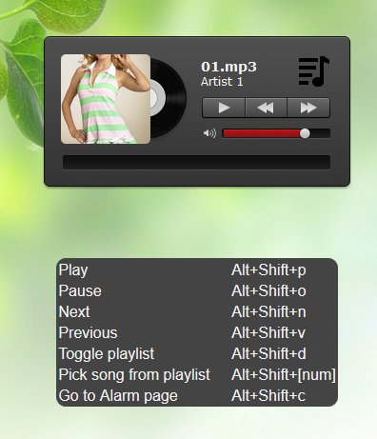

* *Reduce short Reduce*. Website ini sangat sederhana sehingga tidak memerlukan *loading* yang lama untuk mengakses website ini. ­*Button* yang ada juga dapat merespon sangat cepat karena tidak memakai *motion* yang dapat memperlambat *loading button* tersebut.

**KESIMPULAN**

Dari hasil survey, kecepatan pengguna dalam menyelesaikan setiap *task* yang diberikan lebih cepat ketika menggunakan *mouse* dibandingkan dengan menggunakan *keyboard.* Hanya ada beberapa dari 40 pengguna yang lebih cepat waktu penyelesaiannya ketika menggunakan *keyboard*.

Dari hasil survey, beberapa dari pengguna memberikan kritik kurang jelasnya button “*Toggle Playlist*”dan “*Alarm Clock Menu*”sehingga membuat pengguna bingung ketika ingin menyelesaikan *task* yang diberikan.

Selain itu, kebanyakan dari pengguna mengkritik kecilnya *Font* yang digunakan pada *website*. Instruksi juga sebaiknya dikelompokkan/ diurutkan sesuai dengan tujuannya sehingga pengguna tidak kesulitan ketika mencari *keyboard shortcut* untuk sebuah task.

**DAFTAR PUSTAKA**

[www.script-tutorils.com/html5-audio-player-with-playlist/](http://www.script-tutorils.com/html5-audio-player-with-playlist/)

<http://tutorialzine.com/2013/06/digital-clock-adding-alarms/>